十字相乘法及分组分解法（基础）
撰稿：康红梅 责编：吴婷婷
【学习目标】
1. 熟练掌握首项系数为1的形如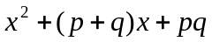型的二次三项式的因式分解.
2. 基础较好的同学可进一步掌握首项系数非1的简单的整系数二次三项式的因式分解.
3. 对于再学有余力的学生可进一步掌握分数系数；实数系数；字母系数的二次三项式的因式分解.(但应控制好难度)
4. 掌握好简单的分组分解法.
【要点梳理】
【高清课堂 400150 十字相乘法及分组分解法 知识要点】
要点一、十字相乘法
利用十字交叉线来分解系数，把二次三项式分解因式的方法叫做十字相乘法.
对于二次三项式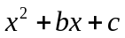，若存在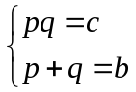 ，则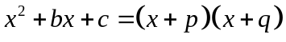
要点诠释：（1）在对分解因式时，要先从常数项的正、负入手，若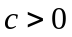，则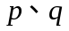同号(若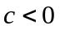，则异号)，然后依据一次项系数的正负再确定的符号
（2）若中的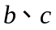为整数时，要先将分解成两个整数的积(要考虑到分解的各种可能)，然后看这两个整数之和能否等于，直到凑对为止.
要点二、首项系数不为1的十字相乘法
在二次三项式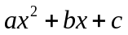(≠0)中，如果二次项系数可以分解成两个因数之积，即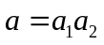，常数项可以分解成两个因数之积，即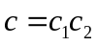，把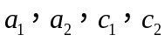排列如下：
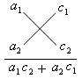
按斜线交叉相乘，再相加，得到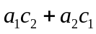，若它正好等于二次三项式的一次项系数，即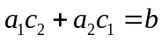，那么二次三项式就可以分解为两个因式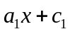与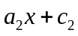之积，即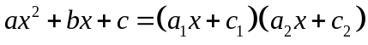.
要点诠释：（1）分解思路为“看两端，凑中间”
（2）二次项系数一般都化为正数，如果是负数，则提出负号，分解括号里面的二次三项式，最后结果不要忘记把提出的负号添上.
要点三、分组分解法
对于一个多项式的整体，若不能直接运用提公因式法和公式法进行因式分解时，可考虑分步处理的方法，即把这个多项式分成几组，先对各组分别分解因式，然后再对整体作因式分解——分组分解法.即先对题目进行分组，然后再分解因式.
要点诠释：分组分解法分解因式常用的思路有：
方法 | 分类 | 分组方法 | 特点
分组分解法 | 四项 | 二项、二项 | ①按字母分组②按系数分组  ③符合公式的两项分组
分组分解法 | 四项 | 三项、一项 | 先完全平方公式后平方差公式
分组分解法 | 五项 | 三项、二项 | 各组之间有公因式
分组分解法 | 六项 | 三项、三项  二项、二项、二项 | 各组之间有公因式
分组分解法 | 六项 | 三项、二项、一项 | 可化为二次三项式
要点四：添、拆项法
把多项式的某一项拆开或填补上互为相反数的两项（或几项），使原式适合于提公因式法、公式法或分组分解法进行分解.要注意，必须在与原多项式相等的原则下进行变形.
添、拆项法分解因式需要一定的技巧性，在仔细观察题目后可先尝试进行添、拆项，在反复尝试中熟练掌握技巧和方法.
【典型例题】

类型一、十字相乘法
1、将下列各式分解因式：
（1）； （2）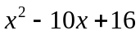； （3）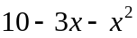
【答案与解析】
解：（1）因为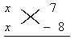
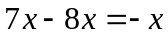
所以：原式＝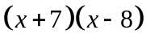
（2）因为 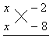
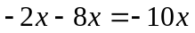
所以：原式＝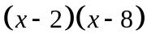
（3）
【总结升华】常数项为正，分解的两个数同号；常数项为负，分解的两个数异号. 二次项系数一般都化为正数，如果是负数，则提出负号，分解括号里面的二次三项式，最后结果不要忘记把提出的负号添上.
举一反三：
【高清课堂400150 十字相乘法及分组分解法 例1】
【变式】分解因式：（1）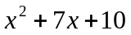； （2）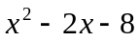； （3）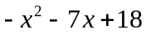
【答案】
解：（1）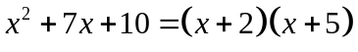
（2） 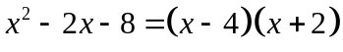
（3）
【高清课堂400150 十字相乘法及分组分解法 例1】
2、将下列各式分解因式：
（1）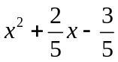； （2）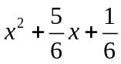
（3）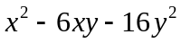； （4）.
【思路点拨】（3）题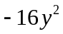可看成常数项，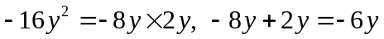.（4）题可将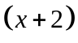看成一个整体来分解因式.
【答案与解析】
解：（1）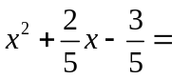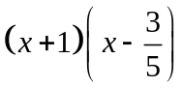；
（2）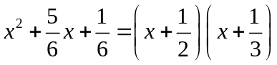.
（3）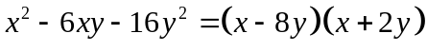；
（4）因为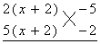
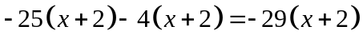
所以：原式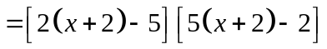
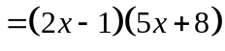
【总结升华】十字相乘法的方法简单点来讲就是：十字左边相乘等于二次项系数，右边相乘等于常数项，交叉相乘再相加等于一次项系数.注意观察式子结构，能够看作整体的看作整体.

举一反三：
【变式】将下列各式分解因式：
（1）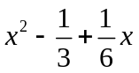； （2）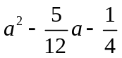；
（3）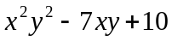； （4）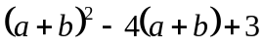.
【答案】
解： （1）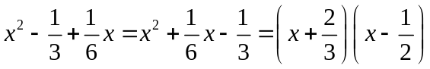；
（2）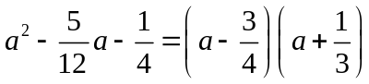；
（3）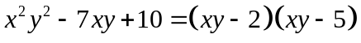；
（4）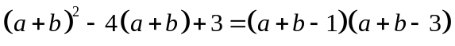.
3、将下列各式分解因式：
（1）；（2）
【答案与解析】
解：（1）因为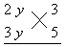
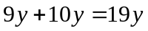
所以：原式＝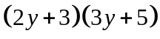
（2）因为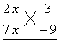
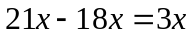
所以：原式＝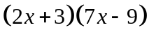
【总结升华】十字相乘法的方法简单点来讲就是：十字左边相乘等于二次项系数，右边相乘等于常数项，交叉相乘再相加等于一次项系数.
举一反三：
【变式】分解因式：（1）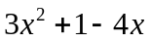；（2）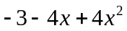；（3）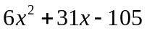；
【答案】
解：（1）；
（2）；
（3）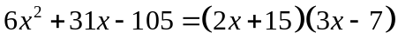.

类型二、分组分解法
4、把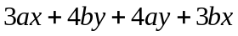分解因式．
【思路点拨】此题多项式的四项中没有公因式，所以不能直接用提公因式法，但如果把其中两项合为一组，如把第一、三两项和第二、四两项分为两组，可以分别提取公因式和，并且另一个因式都是(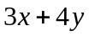)，因此可继续分解．
【答案与解析】
解法一：
．
解法二：
．
【总结升华】把一个多项式的项分组后能运用提取公因式法进行分解，并且各组在分解后它们的另一个因式正好相同，还能用提取公因式法继续分解，那么这个多项式就可以用分组法来分解因式．
举一反三：
【变式】分解因式：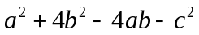
【答案】
解：原式.

